Памятка безопасного поведения на улицах для подростков  - Всегда надо избегать малолюдных и плохо освещенных территорий, если ты оказался в таком месте, то иди к середине улицы, подальше от мест, где могут укрыться преступники;  - Всегда анализируй движущиеся объекты оценивай их с точки зрения потенциальной опасности, если увидел что-то опасное, то ищи возможность этого избежать. Поменяй маршрут, пристройся к идущей впереди взрослой паре и т.д.;  - Запомни типичные опасности. Всегда избегай группы молодых людей, а также пьяных любого возраста и людей с криминальной или подозрительной внешностью, с подозрением отнесись к неизвестным машинам: тонированные стекла, номера заляпаны грязью, слишком дорогой или наоборот нарочито дешевый автомобиль или такой который просто не соответствует статусу района;  - Проходя мимо подозрительных личностей, не смотри на них в упор, они это воспринимают как прямой вызов, поэтому лучше опусти глаза вниз;  - Если кто-то незнакомый пытается с тобой заговорить, то не вступай в разговор, всегда продолжай идти своим путем. Лучше, в крайнем случае, притвориться, что не понял, что это обращались к тебе. Сам иди поскорее домой или к ближайшему людному и освещенному месту;  - Если тебя кто-то преследует, то иди туда, где много света и людей. Или хотя бы перейди на более светлую сторону улицы;  - Никогда не иди никуда с чужими людьми, не садись ни в чью машину, если, т конечно, тебе не угрожают ножом или пистолетом. Если ты видишь, что тебе грозит опасность, то кричи, зови на помощь. Если ты рядом с домами, кинь в чье-то окно камень или тяжелый предмет, не бойся разбить его. Есть шанс, что человек выглянет и вызовет полицию, это отпугнет напавших;  - В местах, где есть люди, если тебя пытаются остановить и отвести поговорить в сторону «на минуту» не слушайся, иди своим путем, также старайся подойти к магазину, к остановке и т.д.  - Старайся не носить предметы, которые могут быть воспринятые как ценные, даже если это подделка. Например, не носи часы под золото, или украшения, которые являются ценными или так выглядят;  - Если преступники требуют вещи и угрожают расправой, отдай им всё - жизнь дороже любой ценной вещи;  - Всегда старайся максимально запомнить предметы нападавших, но никогда открыто не пялься на них, не веди себя агрессивно и вызывающе - это может разозлить преступников;  - Если ты подвергся физическому или сексуальному насилию, то надо немедленно сообщить родителям, обратиться в полицию, написать заявление, пройти медицинский осмотр и обязательно все зафиксировать. Не слушай слова преступников, о том, чтобы ты не говорил никому - это их стандартная угроза. Лучшая защита – оповестить правоохранительные органы, тогда полиция будет знать, кого искать, в случае если с тобой что-то случиться в будущем и тебя уже просто побоятся трогать. | ГУ «Средняя общеобразовательная профильная школа с физкультурно-оздоровительной направленностью № 41 г. Павлодара»  БЕЗОПАСНАЯ ШКОЛА  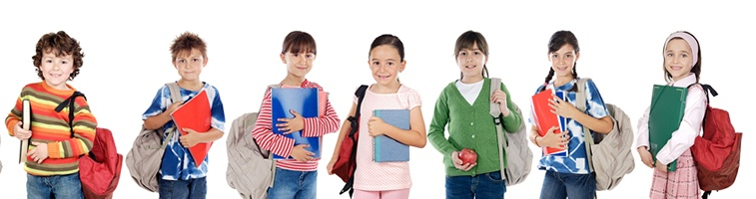  Класс_________  ФИ ученика(цы)________________________________  _______________________________________________  2015-2016 уч.год

